МИНИСТЕРСТВО СЕЛЬСКОГО ХОЗЯЙСТВА
РОССИЙСКОЙ ФЕДЕРАЦИИ

Департамент научно-технологической политики и образования

Федеральное государственное бюджетное учреждение

СЕВЕРО-КАВКАЗСКАЯ ГОСУДАРСТВЕННАЯ
МАШИНОИСПЫТАТЕЛЬНАЯ СТАНЦИЯ

Протокол испытаний
№ 11-19-13 (2020062)
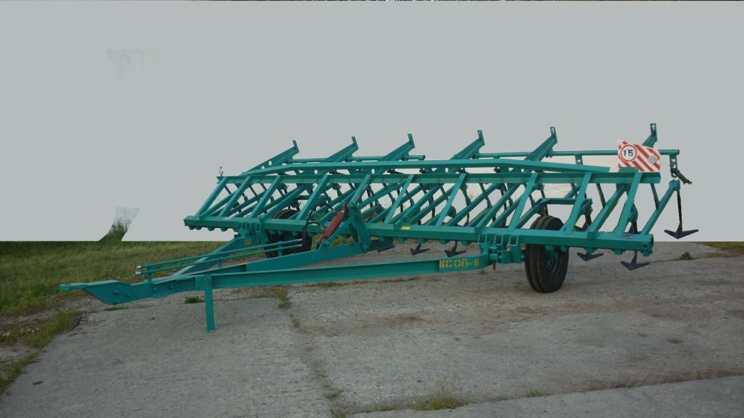

КУЛЬТИВАТОР ДЛЯ СПЛОШНОЙ ОБРАБОТКИ ПОЧВЫ КСОП-6

Изготовитель (разработчик) | Адрес
ЗАО «РТП Зерноградское» | 347740 Ростовская обл.,  г. Зерноград, ул. Чехова 156

Результаты испытаний (краткие)
Культиватор для сплошной обработки почвы КСОП-6
Назначение | Культиватор для сплошной обработки почвы КСОП-6 предназначен для предпосевной обработки почвы и ухода за парами с одновременным боронованием при влажности 8%...28% и твердости 0,4…1,6 МПа в горизонтах от 0 до 15 см на полях с ровным и волнистым до 8^{о} рельефом местности.  Культиватор КСОП-6 агрегатируется:  - один культиватор в прицепном варианте с тракторами класса 1,4; 2 при глубине обработки почвы 6…8 см,  - с тракторами класса 3 при глубине обработки 8…12 см
Качество работы:
Виды работ |  | Культивация пара на глубину 6…8 см | Культивация полупара на глубину  10…12 см
Глубина обработки, см |  | 6,8 | 10,2
Стандартное отклонение глубины обработки, $±$см |  | 1,31 | 1,24
Гребнистость поверхности почвы, см |  | 2,4 | 3,0
Крошение почвы, %:  - размеры фракций до 25 мм  - свыше 100 мм |  | 95,6  0 | 96,9  0
Подрезание сорных растений, % |  | 100 | 100
Забивание и залипание рабочих органов |  | Не наблюдалось
Производительность, га/ч, за 1 ч:  - основного времени  - сменного времени |  | 6,62  5,19 | 5,98  4,72
Удельный расход топлива за время сменной работы, кг/га |  | 6,27 | 6,60
Условия эксплуатации:
- тип изделия |  | Прицепной
- перевод в рабочее и транспортное положения |  | Гидравлический
- настройка рабочих органов |  | Регулировочными винтами
- время подготовки машины к работе, ч |  | 0,2
- трудоемкость перевода в рабочее/транспортное положение, чел.-ч |  | 0,05
Агрегатирование |  | Беларус 1221.2
Эксплуатационная надежность |  | Удовлетворительная
Удобство регулировки |  | Удобно
Безопасность выполнения работ |  | Обеспечена

Техническая характеристика
Показатели | Численные значения
Габаритные размеры мм:  в рабочем положении  - длина  - ширина  - высота  в транспортном положении  - длина  - ширина  - высота | 5930  6070  1230  5780  6070  1490
Ширина захвата конструкционная, м | 6,0
Масса, кг | 1205
Рабочая скорость, км/ч | 6…12
Транспортная скорость, км/ч | До 15

Результаты испытаний
Качество работы | Из показателей качества работы следует, что при работе культиватора в агрегате с трактором Беларус 1221.2 на скоростях более 10 км/ч средняя глубина обработки на обоих фонах (6,8 и 10,2 см) соответствовала заданной (7; 10 см). При этом получена вполне удовлетворительная устойчивость хода рабочих органов ± (1,24…1,31 см). Орудие хорошо разделывает почву. Качество крошения на обоих фонах (95,6 %…96,9 %) в пределах требований ТУ (не менее 70 %…80 %). Орудие полностью подрезает сорную растительность, что соответствует ТУ (100%). После прохода агрегата остаётся выровненная поверхность почвы. Гребнистость (2,4…3 см) не превышает требований ТУ (не более 4 см). Забивания и залипания рабочих органов не наблюдалось.  Таким образом, при рабочих скоростях более 10 км/ч культиватор КСОП-6 по качеству работы полностью соответствовал предъявляемым требованиям
Производительность | На культивации пара на глубину 6…8 см культиватор в агрегате с трактором Беларус 1221.2 показал производительность в час основного времени равную 6,62 га при рабочей скорости 11,23 км/ч; на культивации полупара – 5,98 га при рабочей скорости 10,14 км/ч. Полученные показатели соответствуют требованиям ТУ (W_{o}- до 6,0 га/ч и V_{р}- до 10,0 км/ч) и СТО АИСТ 4.6 (3,60…7,20 га/ч).  Производительности в час сменного времени получены соответственно фонам 5,19 и 4,72 га. Снижение сменных производительностей против основных произошло за счет введения в структуру сменного времени затрат времени на техническое обслуживание агрегата и нормируемых затрат времени на холостые переезды в начале и конце смены и отдых механизатора.  Эксплуатационные производительности практически равны сменным, так как культиватор имеет высокую техническую надежность.  Технологический процесс на всех фонах выполнялся устойчиво, что подтверждают коэффициенты надежности технологического процесса, равные 1,0. Удельные расходы топлива за время сменной работы получены соответственно 2,80 и 3,43 кг/га, что соответствует требованиям ТУ  (до 5,5 кг/га) и СТО АИСТ 4.6 (не более 5,5 кг/га).  Таким образом, культиватор для сплошной обработки почвы КСОП-6 в агрегате с трактором Беларус 1221.2 по эксплуатационно-технологическим показателям соответствует требованиям ТУ,  СТО АИСТ 4.6 и СТО АИСТ 1.12 на всех проведенных видах работ
Безопасность движения | Культиватор КСОП-6 не соответствует требованиям:  - ГОСТ Р 53489 по одному пункту – габаритная ширина культиватора - 6,07 м (не более 4,4 м);  - ГОСТ 12.2.003 по одному пункту – надписи по технике безопасности к концу испытаний под воздействием окружающей среды (солнца, дождя) утратили свои информационные функции (не читаемы).  Конструкция культиватора обеспечивает удобство и безопасность обслуживания. Элементы конструкции культиватора не затрудняют оператору доступ к местам технического обслуживания.  Культиватор обслуживается инструментом ЭС.  Транспортирование культиватора ЭС по дорогам общего пользования запрещено
Техническое обслуживание | Культиватор КСОП-6 имеет два вида технического обслуживания – ежесменное и сезонное. Проведение операций технического обслуживания затруднений не вызывает. Руководство по эксплуатации в полном объеме освещает устройство, правила эксплуатации и технического обслуживания культиватора КСОП-6

Заключение по результатам испытаний
Культиватор для сплошной обработки почвы КСОП-6 не соответствует отдельным требованиям ТУ и НД по показателям безопасности:
- габаритная ширина культиватора - 6,07 м при нормативе – не более 4,4 м.
Изготовителю разработать мероприятия по устранению выявленных несоответствий
Испытания проведены: | ФГБУ «Северо-Кавказская МИС»  347740, г. Зерноград Ростовской области,  ул. Ленина, 32
Испытания провел: | А.А. Лаврухин
Источник информации: | Протокол испытаний № 11-19-13 (2020062)  от 15 ноября 2013 года

